W

Webdesign - Praxisarbeit

test-ing

Praxisarbeit
von Ermina Masin
Datum: 03.05.2024
Version: 0.1

Inhaltsverzeichnis
1 VORWORT 1
2 EINLEITUNG 1
2.1 Unternehmensprofil & Ziel 1
2.2 Dienstleistungen 1
2.3 Slogan 1
2.4 Zielgruppe 2
3 DESIGN KONZEPT „test-ing“ 2
3.1 Allgemeiner Seitenaufbau 2
3.2 Corporate Design 4
3.2.1 Logo 4
3.2.2 Farbpalette & Farbpsychologie 4
3.2.3 Fonts – „Roboto – Mono“, monospace 5
3.2.4 Favicon 6
3.3 Screendesign Desktop 7
3.3.1 Startseite 7
3.3.2 Dienstleistungen 8
3.3.3 Referenzen 9
3.3.4 Kontakt 10
3.3.5 Datenschutz 11
3.3.6 Impressum 11
3.3.7 Danke-Seite 11
3.4 Screendesign Responsive / Mobile 12
3.5 Footer / Rechtliches 13
3.5.1 Datenschutz 13
3.5.2 Impressum 13
3.5.3 Copyright 13
3.5.4 Validierung 13
4 SEO 14
4.1 Title 14
4.2 Meta-Description 14
5 NACHWORT 15

VORWORT
Diese Projektarbeit ist die Abschlussarbeit für den Webdesign-Kurs von Plativio.
(Basic & Advanced Kombi + ISO).
Der Plativio Kurs und die schrittweise Umsetzung dieser Website hat mir sehr viel Spaß gemacht und ich konnte vieles dabei lernen. Ich habe eine klar Strukturierte Website erstellt, womit sich der Benutzer schnell zurechtfinden kann.

EINLEITUNG

Unternehmensprofil & Ziel
Mein Kunde Alen Masin ist mit über 20 Jahren an Erfahrung im SW Test Bereich der Experte in der Qualitätssicherung! Als Inhaber von „test-ing“, machte er sich Anfang des Jahres 2021 mit seinem kleinen Unternehmen selbstständig. Einen Internetauftritt hat er noch nicht, weshalb ich, Ermina Masin, für ihn einen Webauftritt konzipiert und gestaltet habe.

Dienstleistungen
Es handelt sich hierbei um SW-Tests, um die Qualität des Produkts (Web-Apps, Mobile Apps, sonstige Applikationen) vor Inbetriebnahme zu gewährleisten.
Zu den Leistungen von test-ing zählen u.a.:
- Testmanagement
- Testautomatisierung
- Testkonzept Erstellung
- Testfall Erstellung und Durchführung
- Fehlermanagement

Slogan
>> Never touch the running system! <<

Zielgruppe
So wie in Vergangenheit, ist auch in Zukunft geplant als Berater (Contractor) im SW Test Bereich bei großen Firmen anzuheuern und kundenspezifische Lösungen anzubieten.

DESIGN KONZEPT „test-ing“

Allgemeiner Seitenaufbau
Art der Website: Corporate Website / Zusammenstellung aus mehreren Einzelseiten
Header (Top-Menü)
- Startseite / Home
- Leistungen
- Referenzen
- Kontakt

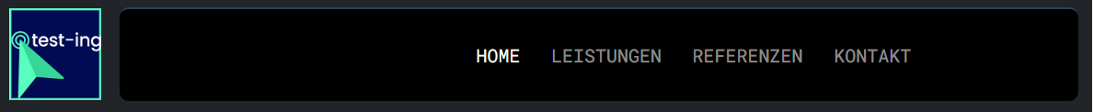
Abbildung 1: Header, Top-Menü (Bootstrap 5-navbar – expand-lg bg-dark navbar-dark fixed-top)

Für die Ansicht auf etwas kleineren Geräten (z.B. Tablets) habe ich „navigation-small“ aus Bootstrap 5 eingefügt, damit der verfügbare Platz besser ausgenutzt wird um die Benutzerfreundlichkeit zu steigern.
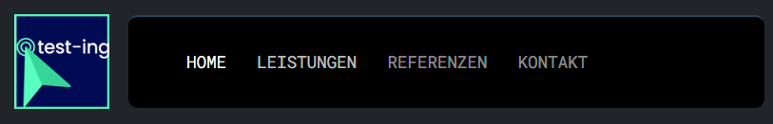Abbildung 2: Header (navbar-expand-sm bg-dark fixed-top)

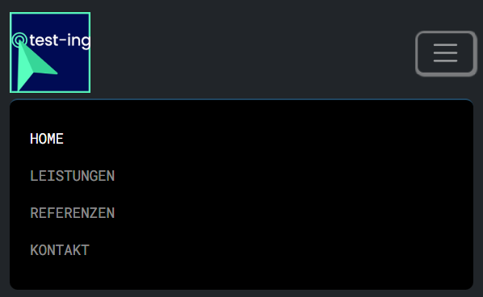
Abbildung 3: Mobile-Ansicht, Top-Menü aufgeklappt

Footer
- Kontakt
- Datenschutz
- Impressum
- Copyright


Abbildung 4: Footer

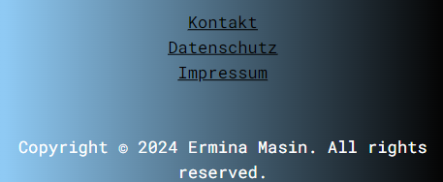
Abbildung 5: Mobile-Ansicht, Footer

Corporate Design

Logo
Art des Logos: Bildmarke + Schriftzug Kombination
Das Logo besteht aus einem Schriftzug des Firmennamens in weißer Schrift auf einem dunkel-blauen Hintergrund. Direkt vor und unter dem Schriftzug befindet sich relativ großer Cursor-Klick in limettengrüner Farbe.
Zusätzlich ist das Logo mit einem limettengrünen rechteckigen Rahmen begrenzt, um dem Logo mehr Kontrast zu verleihen.
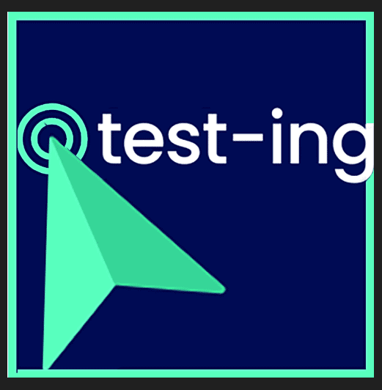
Abbildung 6: Logo

Farbpalette & Farbpsychologie
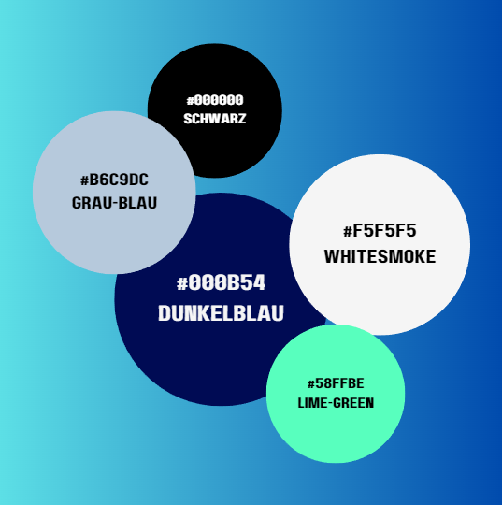
Abbildung 7: Farbpalette
Farbpsychologie:
- Blau wird oft mit Klarheit, Intelligenz und Vertrauen in Verbindung gebracht. Blau kann auch eine beruhigende Wirkung haben und mit Kreativität und Produktivität assoziiert werden.

- White-smoke (Weißrauch) wird oft als eine subtile Variation von Weiß betrachtet, die Reinheit, Frieden und Einfachheit in Verbindung gebracht.

- Limettengrün wird oft als erfrischend, lebendig und energiegeladen wahrgenommen. Es kann auch mit Optimismus und Kreativität assoziiert werden.

- Schwarz wird oft mit Eleganz, Kraft und Autorität in Verbindung gebracht. Es symbolisiert oft Stärke, Seriosität und Raffinesse.

Fonts – „Roboto – Mono“, monospace
Für die ganze Website benutze ich die Fonts „Roboto - Mono“. Diese Schriftart wird oft für Programmierer- und Kodierungszwecke verwendet. Sie ist bekannt für ihre klare Lesbarkeit und ihr einfaches Design.
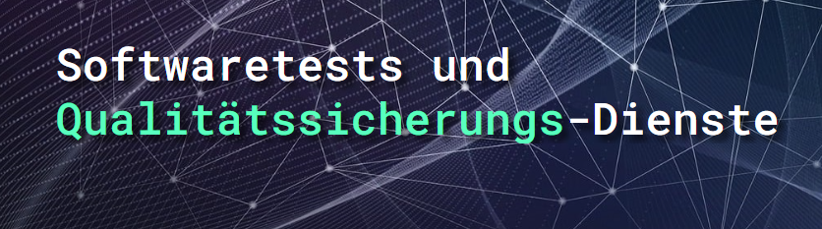
Abbildung 8: Überschrift <h1></h1> “Roboto Mono“, Mono-Space


Abbildung 9: Überschrift <h2></h2> „Roboto Mono“, Mono-Space

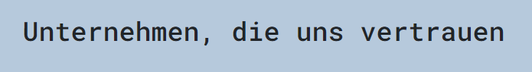
Abbildung 10: Überschrift <h3></h3>

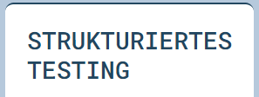
Abbildung 11: Überschrift <h4></h4>

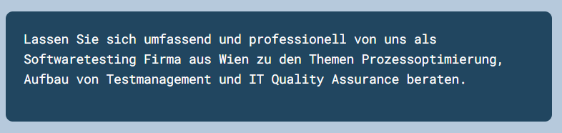
Abbildung 12: Paragraph, Font-Roboto Mono

Favicon
Ein Favicon ist ein kleines Symbol oder Logo, das in der Adressleiste eines Webbrowsers neben dem Seitentitel angezeigt wird. Es dient dazu, eine Website visuell zu kennzeichnen und dem Benutzer eine schnellere Identifizierung zu ermöglichen, insbesondere wenn mehrere Registerkarten geöffnet sind.
Ich habe für diese Website das Firmen Logo als Favicon verwendet.

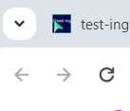
Abbildung 13: Favicon

Screendesign Desktop
Die gesamte Website hat eine benutzerfreundliche und effektive Benutzeroberfläche. Das Screendesign ist übersichtlich, intuitiv und ansprechend und erleichtert die Navigation für Benutzer. Ein sauberes Layout, klare Farben und gut lesbare Schriftart tragen dazu bei, die Information leicht zugänglich zu machen.
Das Design ist responsive, um eine optimale Darstellung auf verschiedenen Geräten zu gewährleisten.

Startseite
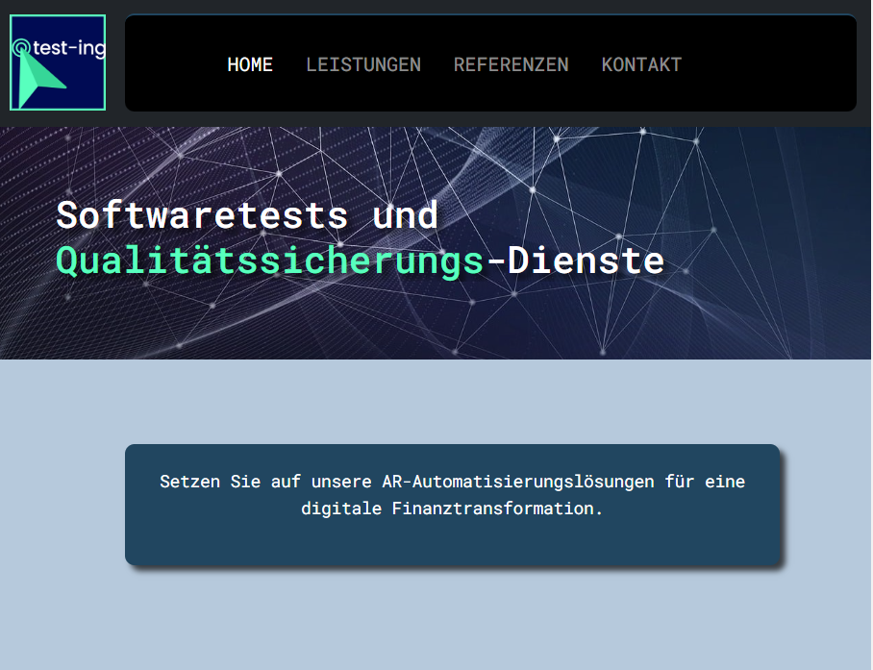
Abbildung 14: Startseite, Header Bild und Slide Box

Dienstleistungen
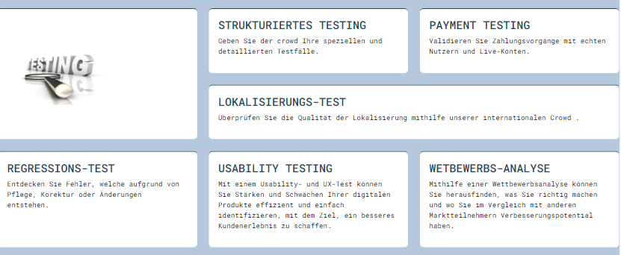
Abbildung 15: Startseite – Leistungen


Abbildung 16: Startseite – Tools Image

Referenzen
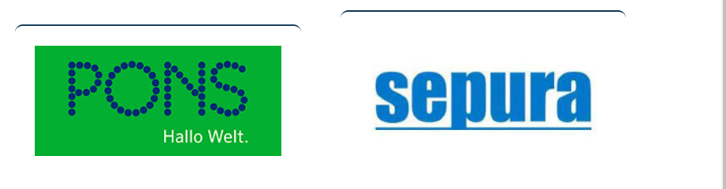
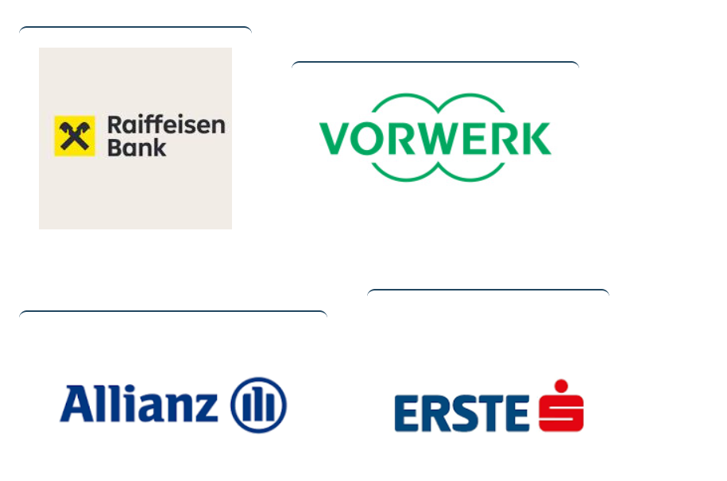
Abbildung 17: Referenzen, bisherigen Kunden/Auftraggebern

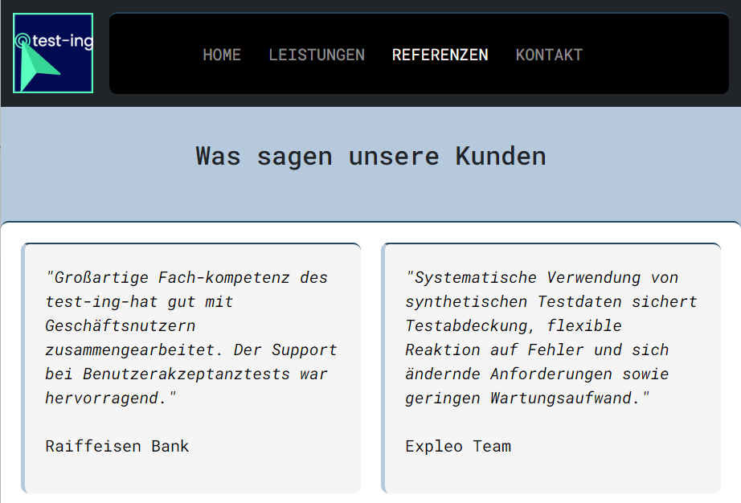
Abbildung 18: Referenzen, bisherigen Kunden/Auftraggebern

Kontakt
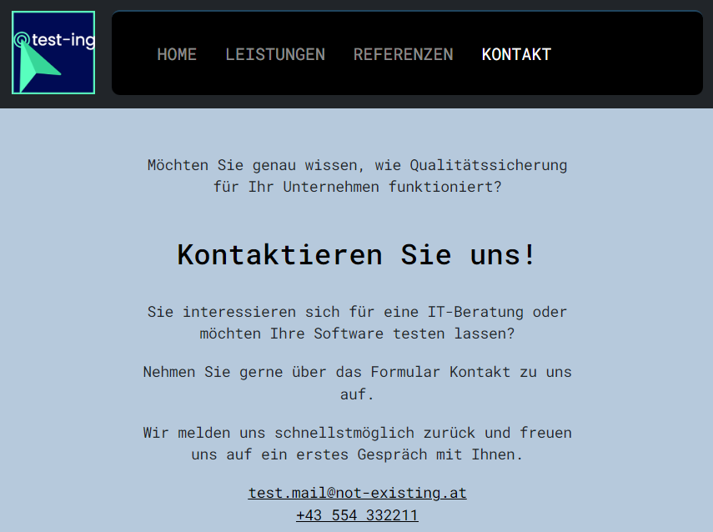
Abbildung 19: Kontaktseite

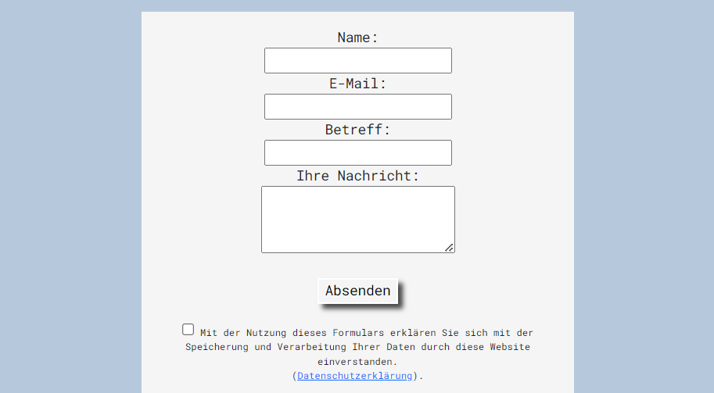
Abbildung 20: Formular

Datenschutz
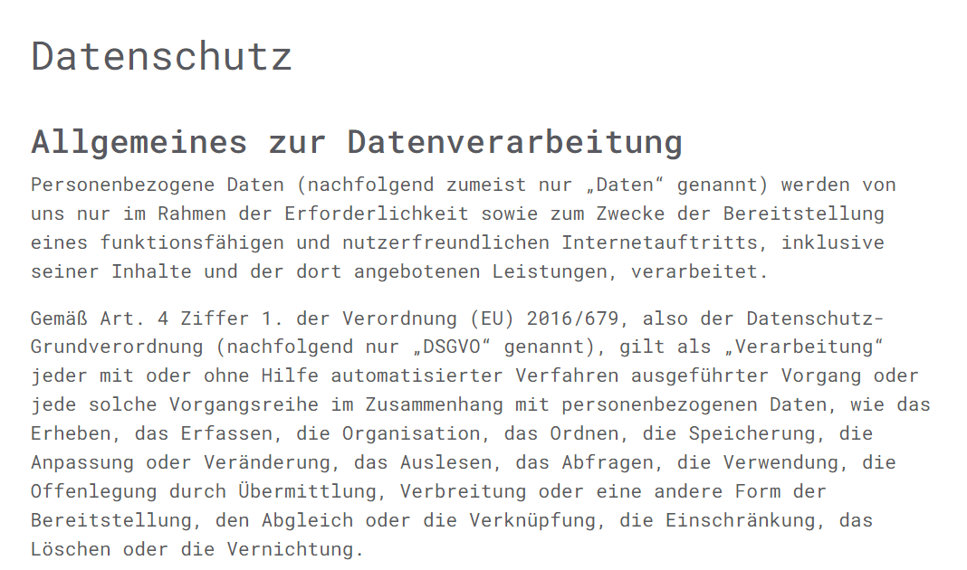
Abbildung 21: Datenschutz

Impressum
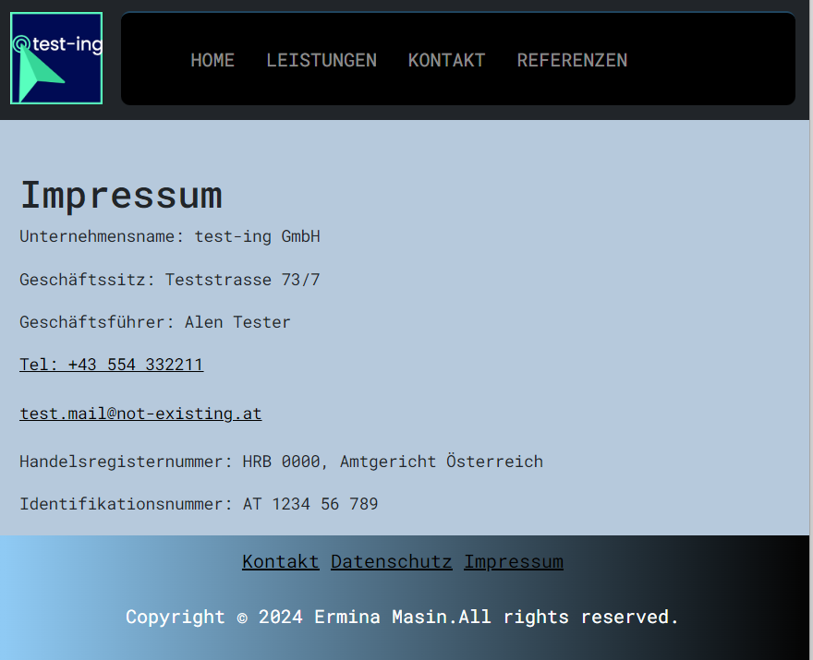
Abbildung 22: Impressum

Danke-Seite
So schaut die „Danke-Seite“ aus, wenn das Kontaktformular erfolgreich ausgefüllt wurde. Außerdem ist ein Button verfügbar, der zurück auf die Startseite führt.
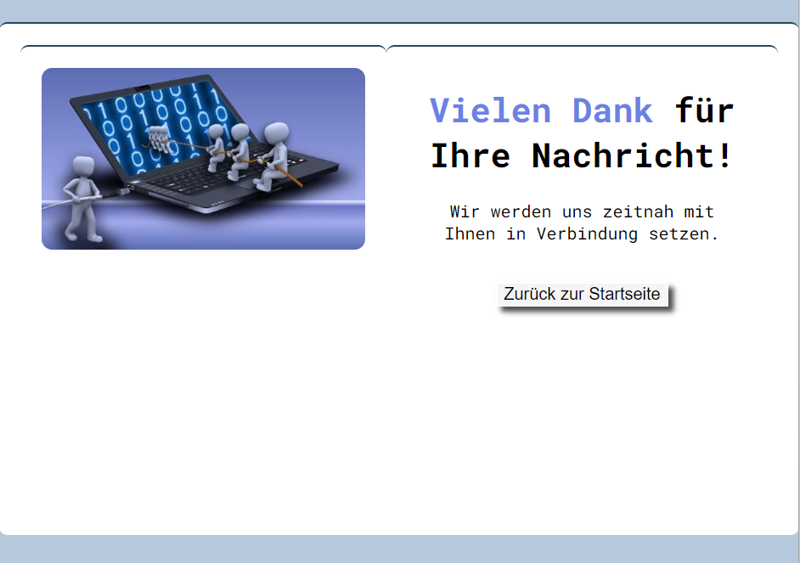
Abbildung 23: Danke-Seite nach erfolgreichem ausfüllen des Kontaktformulars

Screendesign Responsive / Mobile
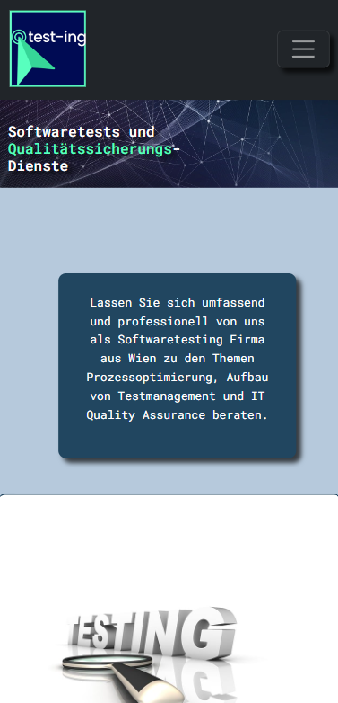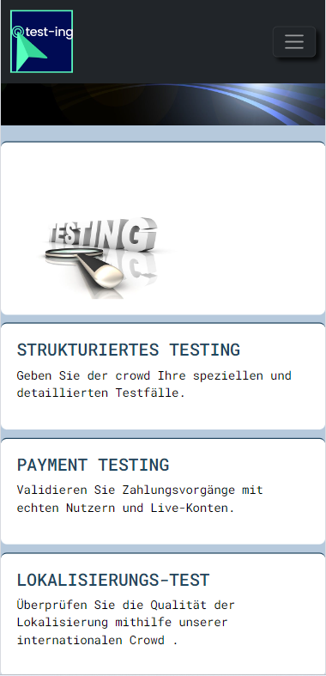
Abbildung 24: Startseite, mobile Abbildung 25: Leistungen-Seite, mobile

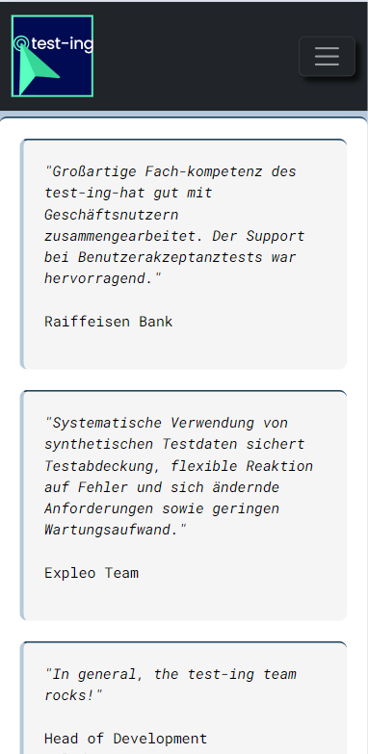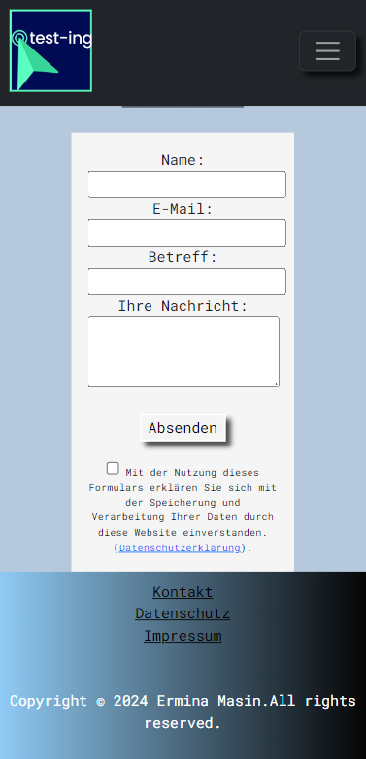
Abbildung 26: Referenzen, mobile Abbildung 27: Kontakt, mobile

Footer / Rechtliches

Datenschutz
Eine Datenschutzerklärung ist auf jeder Website Pflicht. Sie informiert die Nutzer darüber, welche persönlichen Daten erhoben, gespeichert und verwendet werden. Um die Datensicherheit zu erhöhen, ist die Einbindung eines SSL-Zertifikats sinnvoll. Dadurch werden die Daten der Seitennutzer verschlüsselt übertragen.

Impressum
Was ist ein Impressum? Ein Impressum beinhaltet eine ladungsfähige Anschrift des Inhabers einer Website im Internet, damit rechtliche Ansprüche gegen diesen gerichtlich durchgesetzt werden können.

Copyright
Das Copyrightzeichen stellt im Urheberrecht ein Symbol zur Kennzeichnung eines bestehenden Schutzes dar.
Abbildung 28: Copyright

Validierung
Laut dem Validator von w3.org ist der Programmier-Code von meiner Website einwandfrei zum Lesen für Suchmaschinen.
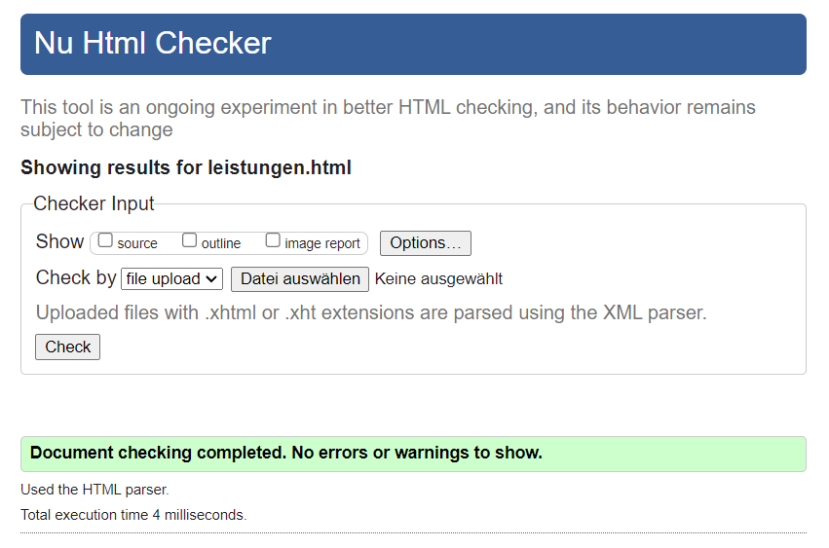
Abbildung 29: valide Website

SEO
SEO steht für Search Engine Optimization, auf Deutsch Suchmaschinenoptimierung.
Es ist ein Prozess, bei dem verschiedene Techniken und Strategien verwendet werden, um die Sichtbarkeit einer Webseite in den Suchergebnissen von Suchmaschinen zu verbessern.
Dies wird durch die Optimierung von verschiedenen Faktoren wie Keywords, Meta-Tags, Linkbuilding, technische Aspekte und die Verbesserung der Benutzererfahrung erreicht.

Title
Der Title-Tag ist einer der wichtigsten Faktoren für die SEO, da er sowohl den Benutzern als auch den Suchmaschinen signalisiert, worum es auf der Seite geht.
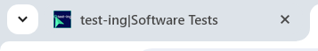
Abbildung 30: Title-Tag im Browser

Meta-Description
Die Meta-Description wird als Beschreibung der Seite unter dem Title auf der Suchergebnisseite einer Suchmaschine dargestellt und soll den Nutzern einen schnellen Überblick über den Inhalt der Seite geben.
Abbildung 31: Meta-Description

NACHWORT
Für den weiteren Erfolg schlage ich vor, in Zukunft auch über Social-Media aktiv zu werden, da LinkedIn/Xing und andere Social-Media-Kanäle mittlerweile eine sehr große Rolle in unserer Gesellschaft spielen, somit würde man die Internet-Präsenz deutlich erhöhen.

